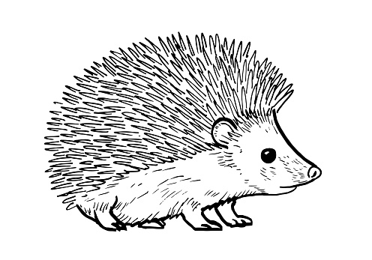

CO SE UČÍME V MĚSÍCI PROSINEC

* Návštěva Mikuláše, čerta a anděla v MŠ
* Grafomotorika- čertisko- dotvoření a dolepení rohů a jazyka
* Nácvik básničky nebo písničky pro Mikuláše, anděla a čerty
* Zdobení vánočního stromečku
* Poslech a zpěv vánočních písní a koled
* Vyrábění vánočních přání pro rodiče
* Výroba dekorací na Jarmark
* Vánoční dílnička s rodiči
* Píšeme dopis Ježíškovi
* Nacvičování vystoupení na vánoční Jarmark
* Povídání si o Vánocích a jejich tradicích

